股票市场运行周报（20140623-20140627）
交银施罗德量化投资部
本周上证综指上涨0.49%，深证成指上涨1.63%，中小板指数上涨3.45%，沪深两市成交量为8,035.73亿元。国防军工、通信、钢铁行业涨幅最大，涨幅分别为6.87%、4.69%、4.35%。银行、非银金融跌幅最大，分别下跌0.58%、0.25%；从行业换手率来看，计算机、轻工制造行业换手率最大，换手率超过9%；从风格特征来看，中市净率指数涨幅最大，涨幅为3.76%，低市盈率指数跌幅最大，跌幅为0.13%。
表1:指数表现 表2:市场总体指标
指数名称 | 区间  收益率 | 成交金额（亿元） |  | 市场总体指标 | 数值
上证综指 | 0.49% | 3,186.9 |  | A股总市值（亿元） | 274,267.57
上证180 | 0.17% | 1,325.7 |  | A股流通市值（亿元） | 200,270.75
上证50 | (0.72%) | 550.3 |  | A股市盈率（最新年报，剔除负值） | 11.44
沪深300 | 0.63% | 1,958.3 |  | A股市盈率（递推12个月，剔除负值） | 11.02
深证成指 | 1.63% | 326.9 |  | A股市净率（最新年报，剔除负值） | 1.57
深证100 | 1.99% | 736.6 |  | A股市净率（最新报告期，剔除负值） | 1.50
申万中小板 | 3.45% | 2,151.5 |  | A股加权平均股价 | 6.49
申万基金重仓 | 1.63% | 4,587.2 |  | 两市A股成交金额(亿元) | 8,035.73

表3:行业表现
指数 | 区间收益率 | 区间换手率 |  | 指数 | 区间收益率 | 区间换手率
国防军工 | 6.87% | 5.38% |  | 医药生物 | 2.70% | 4.11%
通信 | 4.69% | 5.25% |  | 有色金属 | 2.36% | 6.33%
钢铁 | 4.35% | 1.75% |  | 商业贸易 | 2.26% | 4.44%
传媒 | 3.91% | 8.11% |  | 汽车 | 2.25% | 3.84%
轻工制造 | 3.90% | 9.45% |  | 采掘 | 2.03% | 1.64%
机械设备 | 3.22% | 6.13% |  | 房地产 | 1.89% | 4.04%
休闲服务 | 3.09% | 3.97% |  | 家用电器 | 1.73% | 4.79%
农林牧渔 | 3.08% | 5.57% |  | 建筑装饰 | 1.72% | 1.65%
综合 | 3.04% | 4.92% |  | 建筑材料 | 1.66% | 5.46%
计算机 | 3.03% | 10.79% |  | 公用事业 | 1.41% | 2.04%
电子 | 2.97% | 8.22% |  | 交通运输 | 1.17% | 1.99%
纺织服装 | 2.91% | 4.41% |  | 化工 | 0.93% | 2.19%
电气设备 | 2.88% | 4.53% |  | 非银金融 | (0.25%) | .
食品饮料 | 2.81% | 3.42% |  | 银行 | (0.58%) | 0.27%

图1：风格特征

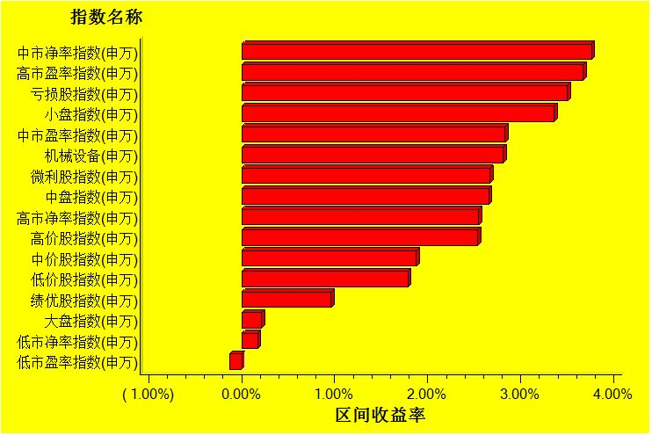
数据来源：万得资讯、交银施罗德基金 日期区间：20140623-20140627

